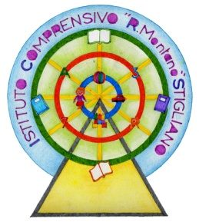 | ISTITUTO COMPRENSIVO STATALE  “R. Montano”  Via Berardi, nr. 9 - 75018 STIGLIANO (Matera)  Tel. 0835561210- Fax 0835/562929  con Sezioni Associate in Accettura, Aliano, Gorgoglione e Oliveto  SITO: www.icstigliano.gov.it Email: mtic81100r@istruzione.it  Codice Fiscale 83000230777- PEC : mtic81100r@pec.istruzione.it | SEZIONE ___ CLASSE ____ PLESSO____________________  ANNO SCOLASTICO 20_ _/20_ _  SCHEDA RACCOLTA ELEMENTI VALUTATIVI  Situazione Iniziale I Quadrimestre II Quadrimestre

Alunni | Italiano | Inglese | Francese | Storia | Geografia | Matematica | Scienze | Musica | Arte | Ed. Fisica | Tecnologia | Pianoforte | Tromba | Clarinetto | Violoncello | Religione | Sintesi Generale
IL Consiglio di classe:
___________________ ____________________ ________________________ __________________________ _______________________

___________________ _____________________ ________________________ __________________________ IL COORDINATORE

